var reClass = new RegExp("(^| )" + sClass + "( |$)");

(^| ) 开始什么都没有，或者，一个空格

( |$) 结束什么都没有，或者，一个空格

^ 以。。。开始

| 或者

$ 以。。。结束

/^[u4e00-\u9fa5\w]{2,8}$/g 中文字符有2-8个

\w 匹配包括下划线的任何单词字符。类似但不等价于“[A-Za-z0-9_]”，这里的"单词"字符使用Unicode字符集。

/^[img]*$/

replace(/<[^>]*>|&nbsp;/ig, "") 正则替换，找到所有的<>的标签，或者空格，都替换为空格

第一部分：

<[^>]*>

< # 匹配<

[^>]* # 匹配所有非>的字符，星号*表示任意数量

> # 匹配>

综上所述，这里匹配类似html标签<xxx>这样的文本

有个例子

var reg = /^\s*$/g; //匹配以\s不可见字符开头，结尾的所有元素。  
  
var testStr = '  ';//两个空格  
var testStr2 = '  ';//两个空格  
  
//testStr和testStr2两个字符串是相等的  
  
reg.test(testStr) ;//true  
 reg.test(testStr2) ;false  
但是结果是不一样的  
为啥啊?是reg对象的什么东西变了吗?  
  
或者  
reg.test(testStr) ;//true  
 reg.test(testStr) ;false  
居然检测同一个字符串两次得到的结果也不一样  
  
然而  
var reg = /^\s*$/g;  
var reg2 = /^\s*$/g;  
  
reg.test(testStr) ;//true  
 reg2.test(testStr2) ;true  
  
因此猜想是运行test时,reg对象的什么东西改变了

var reg = /^\s*$/;  //不要加g。g是全局匹配，加上g会在第二次执行test()时从上一次匹配的结束位置开

[^X00-XFF] 等同于[^\x00-\xff]

匹配双字节字符[X00-XFF]，比如大写英文字母。加上^表示相反的意思，就是匹配非双字节的字符。小写字母和汉字都会被匹配出来。

\xn 匹配 n，其中 n 为十六进制转义值。十六进制转义值必须为确定的两个数字长。例如， '\x41' 匹配 "A"。'\x041' 则等价于 '\x04' & "1"。正则表达式中可以使用 ASCII 编码。   
[^\x00-\xff]即ASCII 编码不在0-255的字符

ASCII码值为0-31的字符是非打印字符，无法显示或打印出来。

ASCII码大致可以分作三部分组成。

    第一部分是：ASCII非打印[控制字符](https://www.baidu.com/s?wd=%E6%8E%A7%E5%88%B6%E5%AD%97%E7%AC%A6&tn=44039180_cpr&fenlei=mv6quAkxTZn0IZRqIHckPjm4nH00T1d9PjIbmHwhP1-bnAR1uyNh0ZwV5Hcvrjm3rH6sPfKWUMw85HfYnjn4nH6sgvPsT6KdThsqpZwYTjCEQLGCpyw9Uz4Bmy-bIi4WUvYETgN-TLwGUv3EnWTsP1b4rHnL)；     第二部分是：ASCII打印字符；     第三部分是：[扩展ASCII](https://www.baidu.com/s?wd=%E6%89%A9%E5%B1%95ASCII&tn=44039180_cpr&fenlei=mv6quAkxTZn0IZRqIHckPjm4nH00T1d9PjIbmHwhP1-bnAR1uyNh0ZwV5Hcvrjm3rH6sPfKWUMw85HfYnjn4nH6sgvPsT6KdThsqpZwYTjCEQLGCpyw9Uz4Bmy-bIi4WUvYETgN-TLwGUv3EnWTsP1b4rHnL)打印字符。

* 第一部分：ASCII非打印[控制字符](https://www.baidu.com/s?wd=%E6%8E%A7%E5%88%B6%E5%AD%97%E7%AC%A6&tn=44039180_cpr&fenlei=mv6quAkxTZn0IZRqIHckPjm4nH00T1d9PjIbmHwhP1-bnAR1uyNh0ZwV5Hcvrjm3rH6sPfKWUMw85HfYnjn4nH6sgvPsT6KdThsqpZwYTjCEQLGCpyw9Uz4Bmy-bIi4WUvYETgN-TLwGUv3EnWTsP1b4rHnL)表

    ASCII表上的数字0–31分配给了[控制字符](https://www.baidu.com/s?wd=%E6%8E%A7%E5%88%B6%E5%AD%97%E7%AC%A6&tn=44039180_cpr&fenlei=mv6quAkxTZn0IZRqIHckPjm4nH00T1d9PjIbmHwhP1-bnAR1uyNh0ZwV5Hcvrjm3rH6sPfKWUMw85HfYnjn4nH6sgvPsT6KdThsqpZwYTjCEQLGCpyw9Uz4Bmy-bIi4WUvYETgN-TLwGUv3EnWTsP1b4rHnL)，用于控制像打印机等一些[外围设备](https://www.baidu.com/s?wd=%E5%A4%96%E5%9B%B4%E8%AE%BE%E5%A4%87&tn=44039180_cpr&fenlei=mv6quAkxTZn0IZRqIHckPjm4nH00T1d9PjIbmHwhP1-bnAR1uyNh0ZwV5Hcvrjm3rH6sPfKWUMw85HfYnjn4nH6sgvPsT6KdThsqpZwYTjCEQLGCpyw9Uz4Bmy-bIi4WUvYETgN-TLwGUv3EnWTsP1b4rHnL)。例如，12代表换页/新页功能。此命令指示打印机跳到下一页的开头。（参详ASCII码表中0-31）

* 第二部分：ASCII打印字符

    数字 32–126 分配给了能在键盘上找到的字符，当您查看或打印文档时就会出现。数字127代表 DELETE 命令。（参详ASCII码表中32-127）

    ASCII码表 0-127

* 第三部分：[扩展ASCII](https://www.baidu.com/s?wd=%E6%89%A9%E5%B1%95ASCII&tn=44039180_cpr&fenlei=mv6quAkxTZn0IZRqIHckPjm4nH00T1d9PjIbmHwhP1-bnAR1uyNh0ZwV5Hcvrjm3rH6sPfKWUMw85HfYnjn4nH6sgvPsT6KdThsqpZwYTjCEQLGCpyw9Uz4Bmy-bIi4WUvYETgN-TLwGUv3EnWTsP1b4rHnL)打印字符

    扩展的ASCII字符满足了对更多字符的需求。扩展的ASCII包含ASCII中已有的128个字符（数字0–32显示在下图中），又增加了128个字符，总共是256个。即使有了这些更多的字符，许多语言还是包含无法压缩到256个字符中的符号。因此，出现了一些ASCII的变体来囊括地区性字符和符号。例如，许多软件程序把ASCII表（又称作ISO8859-1）用于北美、西欧、[澳大利亚](https://www.baidu.com/s?wd=%E6%BE%B3%E5%A4%A7%E5%88%A9%E4%BA%9A&tn=44039180_cpr&fenlei=mv6quAkxTZn0IZRqIHckPjm4nH00T1d9PjIbmHwhP1-bnAR1uyNh0ZwV5Hcvrjm3rH6sPfKWUMw85HfYnjn4nH6sgvPsT6KdThsqpZwYTjCEQLGCpyw9Uz4Bmy-bIi4WUvYETgN-TLwGUv3EnWTsP1b4rHnL)和非洲的语言。

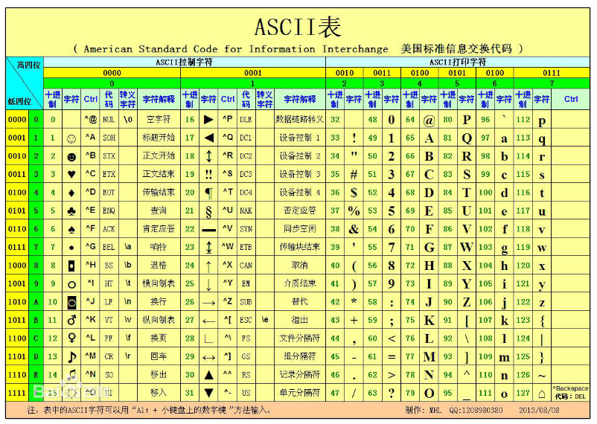

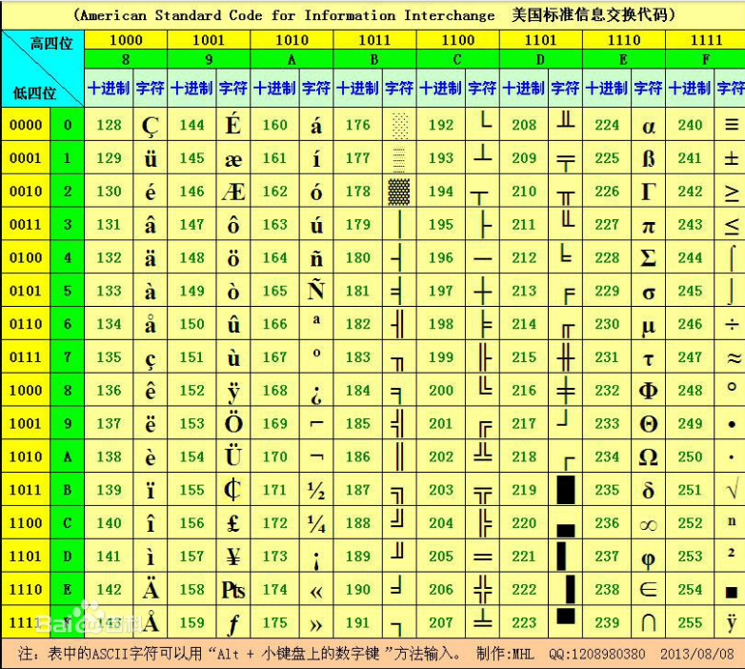

^(\d)$就是0-9的任意一个数字，  
^表示以...开头，\d表示0-9的数字，$表示以...结尾，  
所以这个就是表示单个数字了

\d外面加小括号是为了后面$1的引用，/^(\d)$/, "0$1" 的意思就是把1替换成01

[/.+@.+\.[a-zA-Z]{2,4}$/](mailto:/.+@.+\.%5ba-zA-Z%5d%7b2,4%7d$/)

是验证邮箱格式的判断条件  
.+任意1个or多个字符  
@邮箱的特有字符  
\.转义字符\. 表示点.  
邮箱里面后面的字符都有.  
因为是域名  
然后点后面就是字母2个到4个长度的  
js中正则对象有方法test，参数是待验证的字符串

|  |  |
| --- | --- |
| 元字符 | 描述 |
| \ | 将下一个字符标记符、或一个向后引用、或一个八进制转义符。例如，“\\n”匹配\n。“\n”匹配换行符。序列“\\”匹配“\”而“\(”则匹配“(”。即相当于多种编程语言中都有的“转义字符”的概念。 |
| ^ | 匹配输入字符串的开始位置。如果设置了RegExp对象的Multiline属性，^也匹配“\n”或“\r”之后的位置。 |
| $ | 匹配输入字符串的结束位置。如果设置了RegExp对象的Multiline属性，$也匹配“\n”或“\r”之前的位置。 |
| * | 匹配前面的子表达式任意次。例如，zo*能匹配“z”，也能匹配“zo”以及“zoo”。*等价于o{0,} |
| + | 匹配前面的子表达式一次或多次(大于等于1次）。例如，“zo+”能匹配“zo”以及“zoo”，但不能匹配“z”。+等价于{1,}。 |
| ? | 匹配前面的子表达式零次或一次。例如，“do(es)?”可以匹配“do”或“does”中的“do”。?等价于{0,1}。 |
| {n} | n是一个非负整数。匹配确定的n次。例如，“o{2}”不能匹配“Bob”中的“o”，但是能匹配“food”中的两个o。 |
| {n,} | n是一个非负整数。至少匹配n次。例如，“o{2,}”不能匹配“Bob”中的“o”，但能匹配“foooood”中的所有o。“o{1,}”等价于“o+”。“o{0,}”则等价于“o*”。 |
| {n,m} | m和n均为非负整数，其中n<=m。最少匹配n次且最多匹配m次。例如，“o{1,3}”将匹配“fooooood”中的前三个o为一组，后三个o为一组。“o{0,1}”等价于“o?”。请注意在逗号和两个数之间不能有空格。 |
| ? | 当该字符紧跟在任何一个其他限制符（*,+,?，{n}，{n,}，{n,m}）后面时，匹配模式是非贪婪的。非贪婪模式尽可能少的匹配所搜索的字符串，而默认的贪婪模式则尽可能多的匹配所搜索的字符串。例如，对于字符串“oooo”，“o+”将尽可能多的匹配“o”，得到结果[“oooo”]，而“o+?”将尽可能少的匹配“o”，得到结果 ['o', 'o', 'o', 'o'] |
| .点 | 匹配除“\r\n”之外的任何单个字符。要匹配包括“\r\n”在内的任何字符，请使用像“[\s\S]”的模式。 |
| (pattern) | 匹配pattern并获取这一匹配。所获取的匹配可以从产生的Matches集合得到，在VBScript中使用SubMatches集合，在JScript中则使用$0…$9属性。要匹配圆括号字符，请使用“\(”或“\)”。 |
| (?:pattern) | 非获取匹配，匹配pattern但不获取匹配结果，不进行存储供以后使用。这在使用或字符“(|)”来组合一个模式的各个部分时很有用。例如“industr(?:y|ies)”就是一个比“industry|industries”更简略的表达式。 |
| (?=pattern) | 非获取匹配，正向肯定预查，在任何匹配pattern的字符串开始处匹配查找字符串，该匹配不需要获取供以后使用。例如，“Windows(?=95|98|NT|2000)”能匹配“Windows2000”中的“Windows”，但不能匹配“Windows3.1”中的“Windows”。预查不消耗字符，也就是说，在一个匹配发生后，在最后一次匹配之后立即开始下一次匹配的搜索，而不是从包含预查的字符之后开始。 |
| (?!pattern) | 非获取匹配，正向否定预查，在任何不匹配pattern的字符串开始处匹配查找字符串，该匹配不需要获取供以后使用。例如“Windows(?!95|98|NT|2000)”能匹配“Windows3.1”中的“Windows”，但不能匹配“Windows2000”中的“Windows”。 |
| (?<=pattern) | 非获取匹配，反向肯定预查，与正向肯定预查类似，只是方向相反。例如，“(?<=95|98|NT|2000)Windows”能匹配“2000Windows”中的“Windows”，但不能匹配“3.1Windows”中的“Windows”。 |
| (?<!pattern) | 非获取匹配，反向否定预查，与正向否定预查类似，只是方向相反。例如“(?<!95|98|NT|2000)Windows”能匹配“3.1Windows”中的“Windows”，但不能匹配“2000Windows”中的“Windows”。这个地方不正确，有问题  此处用或任意一项都不能超过2位，如“(?<!95|98|NT|20)Windows正确，“(?<!95|980|NT|20)Windows 报错，若是单独使用则无限制，如(?<!2000)Windows 正确匹配 |
| x|y | 匹配x或y。例如，“z|food”能匹配“z”或“food”(此处请谨慎)。“[zf]ood”则匹配“zood”或“food”。 |
| [xyz] | 字符集合。匹配所包含的任意一个字符。例如，“[abc]”可以匹配“plain”中的“a”。 |
| [^xyz] | 负值字符集合。匹配未包含的任意字符。例如，“[^abc]”可以匹配“plain”中的“plin”。 |
| [a-z] | 字符范围。匹配指定范围内的任意字符。例如，“[a-z]”可以匹配“a”到“z”范围内的任意小写字母字符。  注意:只有连字符在字符组内部时,并且出现在两个字符之间时,才能表示字符的范围; 如果出字符组的开头,则只能表示连字符本身. |
| [^a-z] | 负值字符范围。匹配任何不在指定范围内的任意字符。例如，“[^a-z]”可以匹配任何不在“a”到“z”范围内的任意字符。 |
| \b | 匹配一个单词边界，也就是指单词和空格间的位置（即正则表达式的“匹配”有两种概念，一种是匹配字符，一种是匹配位置，这里的\b就是匹配位置的）。例如，“er\b”可以匹配“never”中的“er”，但不能匹配“verb”中的“er”。 |
| \B | 匹配非单词边界。“er\B”能匹配“verb”中的“er”，但不能匹配“never”中的“er”。 |
| \cx | 匹配由x指明的控制字符。例如，\cM匹配一个Control-M或回车符。x的值必须为A-Z或a-z之一。否则，将c视为一个原义的“c”字符。 |
| \d | 匹配一个数字字符。等价于[0-9]。grep 要加上-P，perl正则支持 |
| \D | 匹配一个非数字字符。等价于[^0-9]。grep要加上-P，perl正则支持 |
| \f | 匹配一个换页符。等价于\x0c和\cL。 |
| \n | 匹配一个换行符。等价于\x0a和\cJ。 |
| \r | 匹配一个回车符。等价于\x0d和\cM。 |
| \s | 匹配任何不可见字符，包括空格、制表符、换页符等等。等价于[ \f\n\r\t\v]。 |
| \S | 匹配任何可见字符。等价于[^ \f\n\r\t\v]。 |
| \t | 匹配一个制表符。等价于\x09和\cI。 |
| \v | 匹配一个垂直制表符。等价于\x0b和\cK。 |
| \w | 匹配包括下划线的任何单词字符。类似但不等价于“[A-Za-z0-9_]”，这里的"单词"字符使用Unicode字符集。 |
| \W | 匹配任何非单词字符。等价于“[^A-Za-z0-9_]”。 |
| \xn | 匹配n，其中n为十六进制转义值。十六进制转义值必须为确定的两个数字长。例如，“\x41”匹配“A”。“\x041”则等价于“\x04&1”。正则表达式中可以使用ASCII编码。 |
| \num | 匹配num，其中num是一个正整数。对所获取的匹配的引用。例如，“(.)\1”匹配两个连续的相同字符。 |
| \n | 标识一个八进制转义值或一个向后引用。如果\n之前至少n个获取的子表达式，则n为向后引用。否则，如果n为八进制数字（0-7），则n为一个八进制转义值。 |
| \nm | 标识一个八进制转义值或一个向后引用。如果\nm之前至少有nm个获得子表达式，则nm为向后引用。如果\nm之前至少有n个获取，则n为一个后跟文字m的向后引用。如果前面的条件都不满足，若n和m均为八进制数字（0-7），则\nm将匹配八进制转义值nm。 |
| \nml | 如果n为八进制数字（0-7），且m和l均为八进制数字（0-7），则匹配八进制转义值nml。 |
| \un | 匹配n，其中n是一个用四个十六进制数字表示的Unicode字符。例如，\u00A9匹配版权符号（&copy;）。 |
| \p{P} | 小写 p 是 property 的意思，表示 Unicode 属性，用于 Unicode 正表达式的前缀。中括号内的“P”表示Unicode 字符集七个字符属性之一：标点字符。  其他六个属性：  L：字母；  M：标记符号（一般不会单独出现）；  Z：分隔符（比如空格、换行等）；  S：符号（比如数学符号、货币符号等）；  N：数字（比如阿拉伯数字、罗马数字等）；  C：其他字符。  *\*注：此语法部分语言不支持，例：javascript。* |
| \<  \> | 匹配词（word）的开始（\<）和结束（\>）。例如正则表达式\<the\>能够匹配字符串"for the wise"中的"the"，但是不能匹配字符串"otherwise"中的"the"。注意：这个元字符不是所有的软件都支持的。 |
| ( ) | 将( 和 ) 之间的表达式定义为“组”（group），并且将匹配这个表达式的字符保存到一个临时区域（一个正则表达式中最多可以保存9个），它们可以用 \1 到\9 的符号来引用。 |
| | | 将两个匹配条件进行逻辑“或”（Or）运算。例如正则表达式(him|her) 匹配"it belongs to him"和"it belongs to her"，但是不能匹配"it belongs to them."。注意：这个元字符不是所有的软件都支持的。 |